



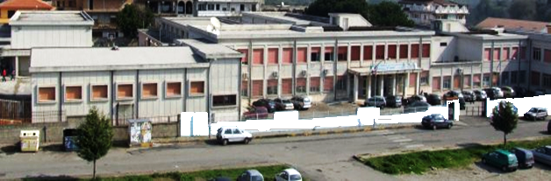



**ISTITUTO D’ISTRUZIONE SUPERIORE STATALE**

**“F.SEVERI-GUERRISI ” GIOIA TAURO/PALMI**

**Via Galluppi,1 89013 GIOIA TAURO (RC)**

**tel. Segr. 0966/51810 – fax 0966/504179 Cod.Fisc. 82000920809**

**http://www.severiguerrisi.eu e-mail: rcis013003@istruzione.it**

Prot. n° 6035/V.11

**Calendario esami preliminari**

**Candidati esterni agli esami di Stato 2016/2017**

**classe quinta “C” costruzioni, ambiente e territorio**

**Candidato : Romeo Carmelo** ( Diploma arte della ceramica- idoneità alla quarta costruzioni, ambiente e territorio)

Prove scritte- pratiche- grafiche

|  |  |  |  |  |
| --- | --- | --- | --- | --- |
| *DATA* | *ROMEO* | *MATERIA* | *DOCENTI* | *ASSISTENZA* |
| 23 Maggio  Ore 15:00 | 4°-5° | Lingua inglese | De Maria Stefania | Repaci  Musarella |
| 26 Maggio  Ore 15:00 | 3°3 4°-5° | Geopedologia, economia e estimo | Ferrara Simari |  |
| 26 Maggio  Ore 17:00 | 4°-5° | Topografia | Suraci Simari |  |

Prove Orali e pratiche

|  |  |  |  |
| --- | --- | --- | --- |
| Data | MATERIA | COMMISSIONE | |
| *ANNI* | De Maria Stefania  Pellicanò  Ferrara  Simari  Suraci |
| 30  Maggio  Ore 15:00 | Complementi di matematica | 4° |
| Inglese | 1°-2°-3°-4°-5° |
| Geoped Geopedologia, economia e estimo | 3°- 4°3°-4°-5° |
|  |
| Topografia | 4°-5° |

Scrutini a conclusione delle prove orali

Commissione scrutini :consiglio di classe **quinta “ C”**

***Gioia Tauro****,06 /05/2017*

*Il Dirigente Scolastico*

*Prof. Giuseppe Gelardi*

*Firma autografa sostituita a mezzo stampa*

*ex art.3, c.2 D.Lgs n.39/93)*